LAPORAN RESMI

PRAKTIKUM DESAN WEB

MODUL 6

Tailwind CSS



**NIM 21104410065**

**NAMA : Alvena Destria Wirahadi JURUSAN : Teknik Informatika**

**KELAS : TI 3B 2023**

**JURUSAN TEKNIK INFORMATIKA FAKULTAS TEKNOLOGI INFORMASI UNIVERSITAS ISLAM BALITAR**

**2022**

**Intro**

* Menurut informasi pada *website*-nya, Tailwind CSS merupakan *framework* yang bersifat *utility- first* untuk membangun desain antarmuka khusus dengan cepat.

Perbedaan

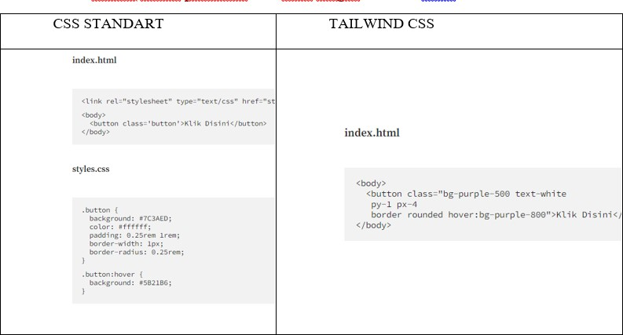

Kelebihan

* Lebih sederhana dan efisien

Jika dibandingkan dengan *framework* lainnya Tailwind tergolong lebih sederhana. Framework CSS kebanyakan menyediakan segala jenis komponen yang telah didesain sebelumnya.

Memang, komponen-komponen tersebut sangat membantu di awal, namun Anda akan kesulitan saat membuat situs dengan desain khusus yang disesuaikan dengan keinginan Anda. Mengubah komponen-komponen tersebut membutuhkan waktu dan usaha yang lebih banyak.

* Namun, Tailwind hadir untuk memberi jawaban atas permasalahan tersebut. Tailwind menyediakan *low-level utility classes* yang dapat kita gunakan untuk membangun desain yang khusus secara keseluruhan, tanpa harus keluar dari file HTML Anda.
* Menggunakan Tailwind, Anda hanya perlu fokus pada satu file atau file HTML tanpa perlu melakukan *switching* ke file lain. Developer juga tidak perlu memakan banyak waktu untuk memikirkan nama dari *class*. Untuk lebih mudah membedakan Tailwind dengan framework lain, sebagai berikut:

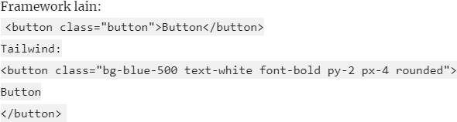

class-class pada Tailwind memiliki property dan nilai sendiri

* bg-blue-500merepresentasikan *property* background-color: #4299e1;
* text-whitemerepresentasikan *property* color: #fff;
* font-boldmerepresentasikan *property* font-weight: 700;
* py-2maksudnya *padding-y* atau *padding-vertical* merepresentasikan *property* padding-top: 0.5rem; dan padding-bottom: 0.5rem;
* px-4maksudnya *padding-x* atau *padding-horizontal* merepresentasikan *property* padding-left: 1rem; dan padding-right: 1rem;
* Rounded merepresentasikan border-radius: .25rem;
* Responsif

Utilitas-utilitas pada Tailwind mempunyai berbagai jenis responsive yang mempermudah developer dalam membuat antar muka yang responsive tanpa membutuhkan suatu CSS khusus.

* Custom Friendly
* Tailwind dapat dikostumisasi. Tailwind membiarkan developer menyesuaikan desain termasuk menyesuaikan warna, ukuran border, bobot *font,* dan lainnya. Anda dapat mengubah warna bawaan, menambahkan *breakpoint screen size*, menambahkan *font family* serta menambahkan *utility class* yang lain.
* Tailwind memiliki file config yang ditujukkan untuk menyimpan seluruh konfigurasi. Pada konfigurasi inilah Anda dapat menentukan *utility class* yang ingin Anda gunakan. Anda juga dapat mengatur *prefix,* sehingga dengan adanya prefix dapat mengurangi terjadinya konflik

nama *class.* Tailwind menyediakan seluruh kombinasi kelas untuk setiap ukuran layar. INSTALASI DAN KONFIGURASI

Bahan

* Visual Studio Code / Sublime
* Extensi VSCode
  + Live Server
  + HTML CSS Support <https://s.id/1vppm>
* Chrome / Mozilla Firefox

**Tugas**

* **Silahkan Buat Modul Langkah-Langkah Instalasi TailwindCSS dan Praktekan Komponen Dari PPT ini !**

Langkah langkah menginstal TailwindCSS pada Visual Code Studio

1. Buka Visual Studio Code pada laptop atau computer anda,kemudian install Node.js,Live Server dan HTML CSS Support di Extension,Kemudian buat folder bernama “Tailwind01”.
2. Setelah membuat folder baru bernama “Tailwind01” kemudian buka terminal

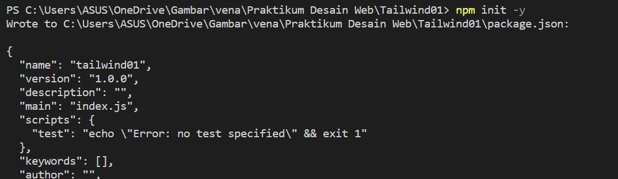`CTRL+SHIFT+’ ,Kemudian ketikkan npm init –y

Klik Enter maka akan muncul file package.json

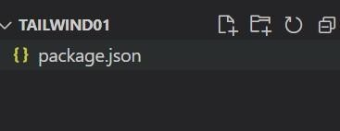

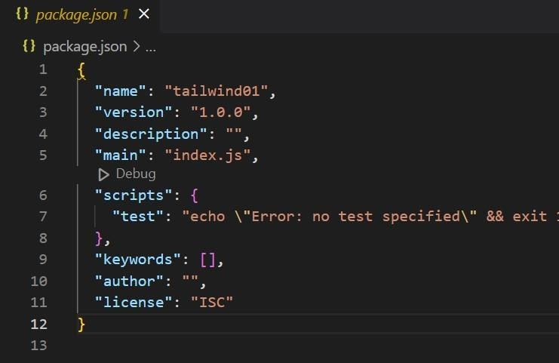

1. Ketikkan npm i –d tailwindcss kemudian enter,akan muncul folder node_moduls

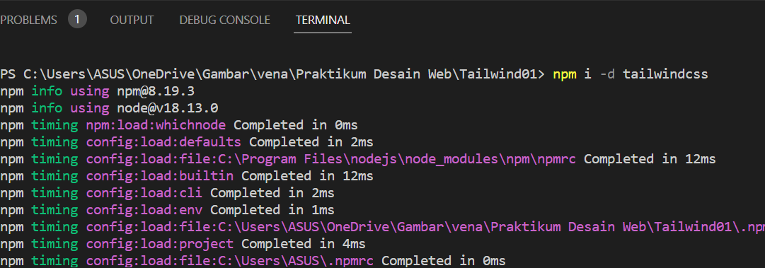

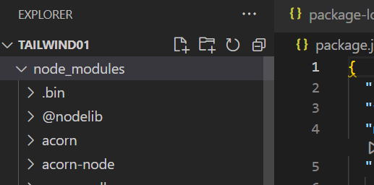

1. Ketikkan npx tailwindcss init Enter,maka akan muncul file tailwindcss.config.js



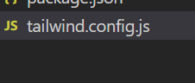

1. Jika sudah konfigurasi json dengan file html dan css anda.